Proyecto Tienda HENSAMI

Integrantes:

Daniel Santiago Vera

Henry Miguel Pacheco

Jhon Carreño

Universidad De Investigación Y Desarrollo

Facultad De Ingeniería Sistema

Docentes:

Alexandra Soraya Beltrán Castro

Breiner Yanett Valdez

Crisóstomo Alberto Barajas Solano

Bucaramanga Santander

20/03/2023

**Tabla de contenido**

1. Introducción 3

2. Descripción del problema 4

3. Objetivos 4

a) Objetivo General 4

b) Objetivos Específicos 4

4. Justificación 5

5. Propuesta del Plan del Proyecto 6

6. Análisis de Requerimientos del Software: 7

Análisis de Requerimientos del software 7

Requerimientos Funcionales: 7

Requerimientos Deseables: 7

7. Diseño UML (Diagrama caso de uso y Diagrama de secuencia) 8

a) Diagrama caso de uso 8

e) Diagrama de secuencia 11

a) Modelo entidad - relación 12

b) Diccionario de datos 13

9. Diseño de interfaz 13

a) Login 13

b) Menu Principal 14

c) Area Productos 15

d) Area Venta 16

e) Créditos 16

10. Referencias Bibliográficas. 17

# Introducción

Para realizar este proyecto se escogió la pime HENSAMI, ubicada en Simiti Bolívar, es una pequeña empresa de propiedad única que se dedica a la venta minorista de productos básicos y artículos de primera necesidad.

Una de las mayores dificultades que Sandra ha enfrentado es la gestión ineficiente de inventario y ventas. La tienda no cuenta con un sistema automatizado, lo que hace que llevar un registro adecuado de las ventas diarias y controlar el inventario sea una tarea manual. Esto ha llevado a problemas de sobre stock y falta de stock, lo que ha afectado su rentabilidad y ha resultado en pérdidas financieras.

Solucionar este problema que ha venido presentando la tienda HENSAMI, traería algunos beneficios como lo son:

-Tener un mayor control financiero

-Tener una administración en los productos más optimizadas.

-Una solución integral para administrar su tienda de manera más eficiente

No solucionar este problema que se está presentando en la tienda HENSAMI, traería algunos problemas como lo son:

-Presentar pérdidas financieras.

-Tener una administración en los productos menos optimizadas.

En este proyecto, se propone una solución que ayude a optimizar y tener un mayor control en la administración de los productos y el balance financiero.

En conclusión, la aplicación de escritorio en lenguaje C# para la tienda de barrio HENSAMI es una solución valiosa para mejorar la gestión de ventas y el control de inventario.

# Descripción del problema

La tienda HENSAMI se enfrenta al desafío de mejorar su eficiencia y rentabilidad en un mercado cada vez más competitivo. El control de ventas y el registro de productos son tareas cruciales para cualquier negocio minorista, pero llevarlas a cabo manualmente puede ser un proceso tedioso y propenso a errores. Además, la falta de una herramienta de análisis de ganancias y pérdidas hace que sea difícil para la tienda tener una idea clara de su rendimiento financiero.

# Objetivos

## Objetivo General

Crear una aplicación de escritorio en lenguaje C# para la tienda de barrio HENSAMI, la cual permitirá optimizar el control de ventas, registro de productos y balance de ganancias o pérdidas.

## Objetivos Específicos

1. Desarrollar una interfaz de inicio de sesión que permita a los usuarios acceder a la aplicación.
2. Implementar una interfaz de control de venta que permita a los usuarios registrar y realizar seguimiento de las ventas.
3. Realizar pruebas y depuración de la aplicación para asegurar su funcionamiento correcto.

# Justificación

La aplicación de escritorio en lenguaje C# para la tienda de barrio HENSAMI permitirá optimizar el control de ventas, registro de productos y balance de ganancias o pérdidas. Esto permitirá a la tienda mejorar su eficiencia y rentabilidad, lo que es crucial para mantenerse competitivo en un mercado cada vez más saturado. Además, la aplicación permitirá a los usuarios de la tienda llevar a cabo tareas de forma más rápida y precisa, lo que mejorará la satisfacción del cliente y reducirá la cantidad de errores humanos.

La automatización del control de ventas en la tienda de barrio HENSAMI es crucial para mejorar su eficiencia y rentabilidad. La tienda, al ser pequeña y contar con una única trabajadora, se enfrenta a una gran carga de trabajo diario y a menudo tiene dificultades para realizar un seguimiento adecuado de las ventas, el inventario y las finanzas. Esto puede llevar a errores en la gestión de inventario, la falta de control en las ventas y la pérdida de oportunidades de venta. Al automatizar el proceso de ventas, la tienda podrá llevar a cabo estas tareas de manera más rápida y precisa, lo que reducirá la cantidad de tiempo y recursos necesarios para completar cada venta y mejorará la eficiencia general del negocio.

Además, la automatización permitirá a la trabajadora de la tienda realizar otras tareas importantes que actualmente no se pueden abordar debido a la gran cantidad de tiempo que se dedica al seguimiento manual de las ventas. Esto, a su vez, mejorará la satisfacción del cliente al reducir el tiempo de espera y garantizar la disponibilidad de los productos.

Otro motivo importante para automatizar el control de ventas en la tienda es mejorar la gestión del inventario. Al contar con un registro preciso de los productos disponibles en la tienda, se pueden evitar la falta de stock o el exceso de inventario. Esto permite a la tienda maximizar la eficiencia de su inventario, lo que a su vez mejora la rentabilidad del negocio.

Por último, la automatización del control de ventas también puede ayudar a mejorar la seguridad en la tienda, especialmente al reducir la cantidad de efectivo en la tienda y disminuir el riesgo de robos o fraudes.

En conclusión, la automatización del control de ventas en la tienda de barrio HENSAMI es una herramienta valiosa para mejorar la eficiencia, rentabilidad y seguridad del negocio. Al automatizar el proceso de ventas, se puede mejorar la gestión del inventario, reducir los errores humanos y mejorar la satisfacción del cliente, lo que en última instancia lleva a un negocio más exitoso y rentable.

# Propuesta del Plan del Proyecto

1. Reunión inicial con la tienda HENSAMI para identificar los requerimientos de la aplicación y definir los objetivos del proyecto.
2. Diseño de la interfaz de usuario de la aplicación utilizando lenguaje C# y Visual Studio.
3. Implementación de la lógica de negocio de la aplicación, incluyendo el control de ventas, registro de productos y balance de ganancias o pérdidas.
4. Pruebas y depuración de la aplicación para asegurar su funcionamiento correcto.
5. Capacitación del personal de la tienda para utilizar la aplicación de manera efectiva.
6. Implementación de la aplicación en la tienda y seguimiento para asegurar su correcto funcionamiento.

# Análisis de Requerimientos del Software:

La aplicación de escritorio en lenguaje C# para la tienda de barrio HENSAMI debe cumplir con los siguientes requerimientos:

## Análisis de Requerimientos del software

### Requerimientos Funcionales:

* Mostrar un inventario de los productos que están disponible y cual es la cantidad máxima que hay de cada producto.
* La interfaz principal debe mostrar el precio de la compra
* La interfaz principal debe permitir al usuario agregar y ver el producto comprado en una lista.
* La interfaz de balance de saldo debe permitir al usuario ingresar su inversión y gastos para calcular las ganancias o pérdidas.

### Requerimientos Deseables:

* La aplicación debe ser fácil de usar y comprender para el usuario.
* La aplicación deberá permitir realizar un documento que permita ver el histórico de ventas.

# Diseño UML (Diagrama caso de uso y Diagrama de secuencia)

## Diagrama caso de uso

Ilustración 1

*Diagrama de caso de uso*

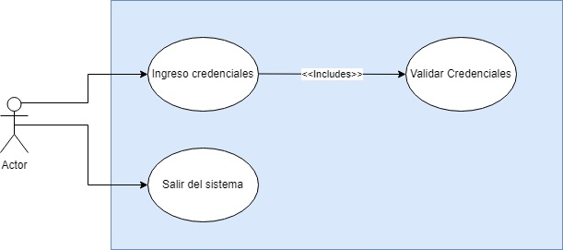

Nota: elaboración propia

1. Diagramas caso de uso 2

Ilustración 2

Diagrama de caso de uso

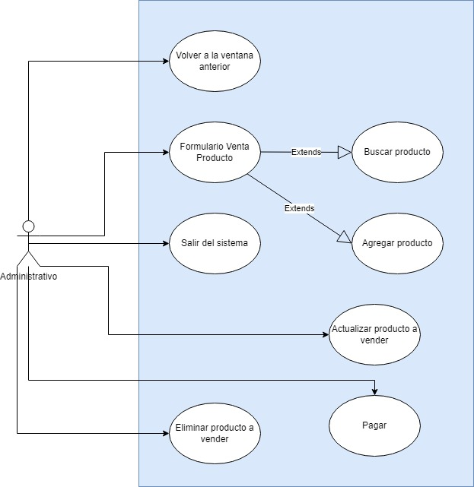

1. Diagrama caso de uso 3

Ilustración 3

Diagrama de caso de uso

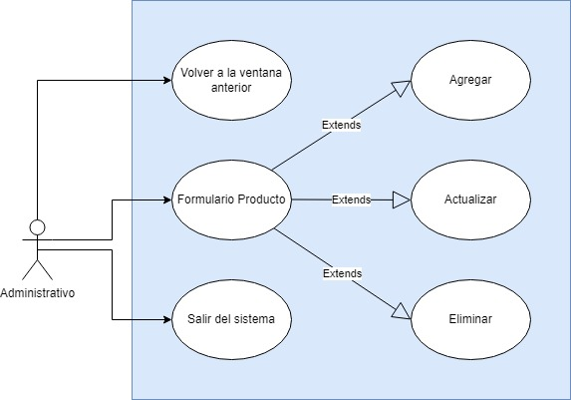

1. Diagrama de caso de uso 4

Ilustracion 4

Diagrama de caso de uso

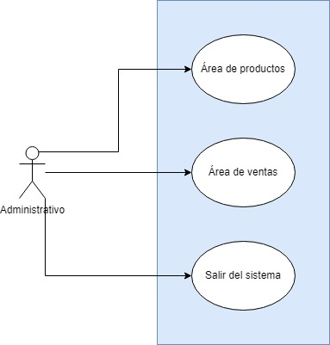

## Diagrama de secuencia

Ilustración 2

*Diagrama de secuencia*

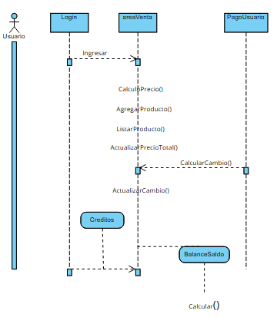

Nota: elaboración propia.

1. **Modelamiento de la base de datos (Modelo entidad – relación, modelo relacional y diccionario de datos).**

## Modelo entidad - relación

Ilustración 3

*Modelo entidad - relación*

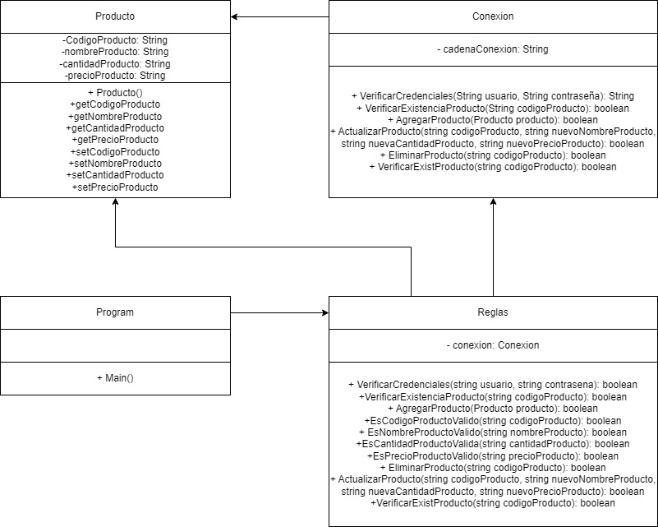

Nota: elaboración propia.

## Diccionario de datos

Ilustración 4

*Diccionario de datos*

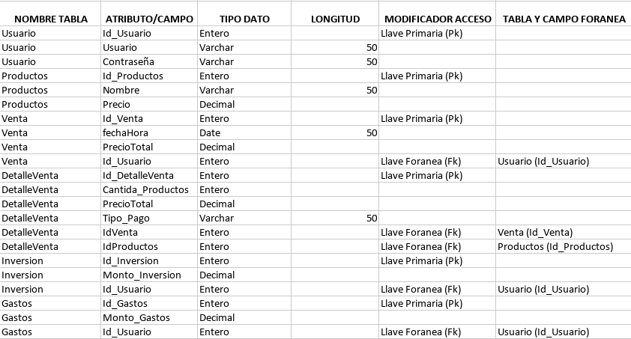

Nota: elaboración propia.

# Diseño de interfaz

## Login

Ilustración 5

*Login*

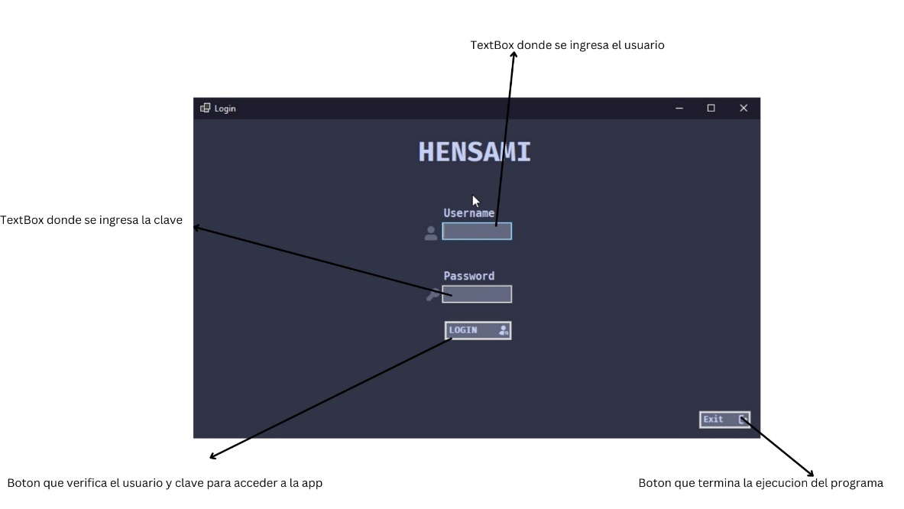

Nota: elaboración propia.

## Menu Principal

Ilustración 6

*Control de ventas*

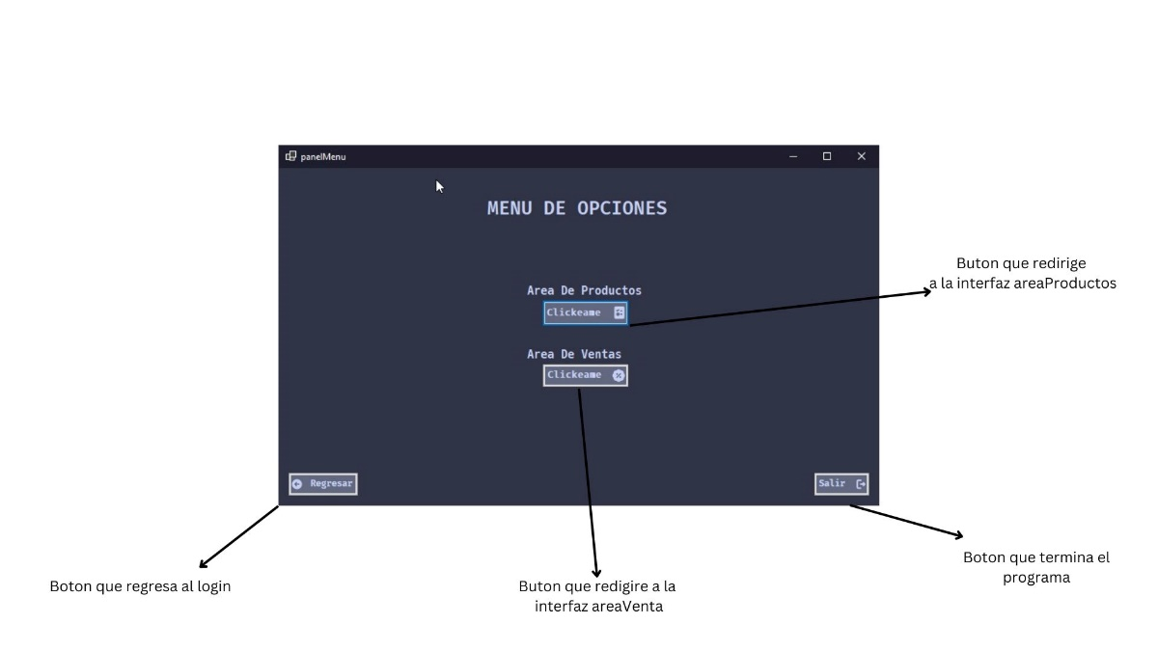

Nota: elaboración propia.

## Area Productos

Ilustración 7

*Area Producto*

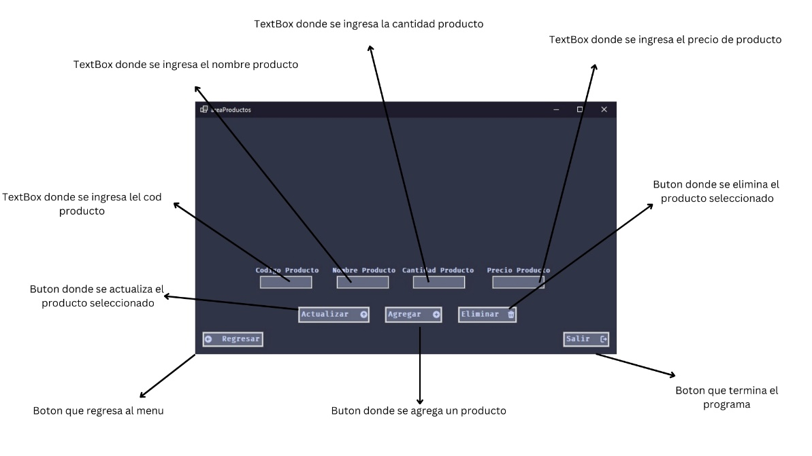

Nota: elaboración propia.

## Area Venta

Ilustración 8

*Area Venta*

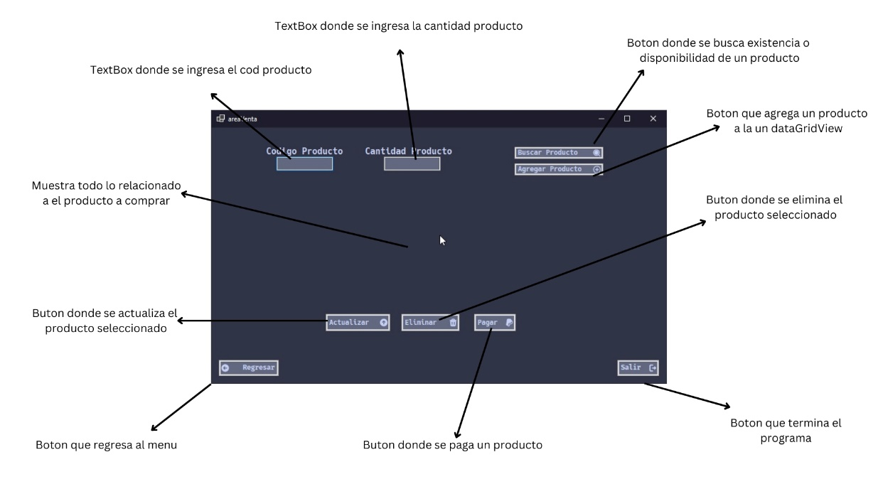

Nota: elaboración propia.

1. Area Inversion

Ilustracion 9

Area Inversion

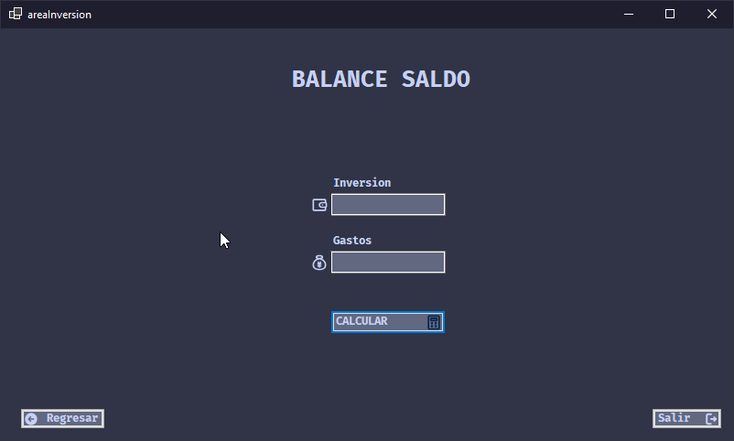

## Créditos

Ilustración 9

*Créditos*

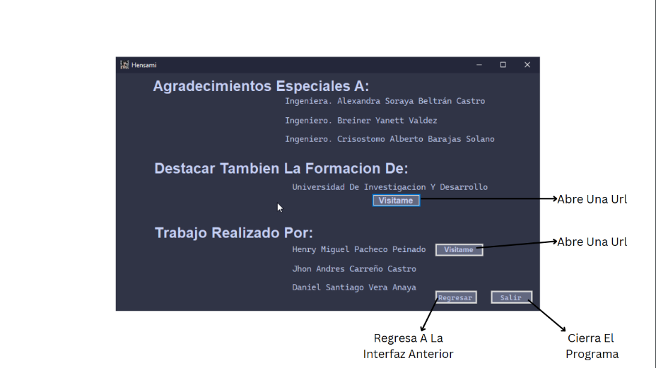

# Referencias Bibliográficas.

Microsoft. (s.f). *Documentación de C#.* Obtenido de https://learn.microsoft.com/es-ES/dotnet/csharp/